MES DE ENERO
LA PAZ Y LA NO VIOLENCA
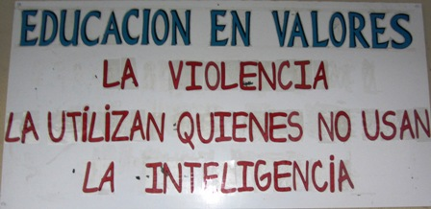

En nuestro centro se trabaja por una convivencia pacífica a lo largo de todo el año, pero durante este mes reflexionamos con mayor profundidad sobre este valor imprescindible para la sociedad.

Cada tutor desarrolla con sus alumnos materiales alusivos al tema.

E. Infantil:
Interpretamos el cuento por la paz “El puente” y reconocemos la importancia de saber resolver nuestras diferencias de forma pacífica.

Primer ciclo:
A partir del cuento “La sopa de piedra” llegamos a la conclusión de que todos somos necesarios para contribuir a la paz y a una convivencia agradable.

Segundo ciclo:
Mediante la creatividad y la imaginación construimos máquinas que pudiesen ayudar a establecer la paz y evitar la violencia.

Tercer ciclo:
Analizamos, aprendemos y descubrimos palabras que dentro del texto de la canción “Desaprender la guerra” nos ayudan a darnos cuenta de las actitudes que dificultan la buena convivencia y las que ayudan a conseguirla.

Todo el trabajo realizado culmina en el día de la Paz y la no violencia, 30 de enero, en un acto conjunto donde cada ciclo hace partícipe de sus trabajos y conclusiones al resto del centro.

MES DE FEBRERO
LA PERSEVERANCIA-TENACIDAD –ESFUERZO

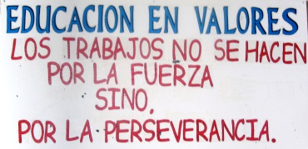

Desde el 15 de febrero hasta el 15 de marzo, los alumnos de Primaria realizaron actividades que les ayudan a comprender la necesidad de ser constantes y perseverantes en cualquier trabajo que desarrollen.
El objetivo principal que nos marcamos es:
INTERIORIZAR QUE LA VERDADERA FUERZA QUE TIENEN LAS PERSONAS, ESTÁ EN SABER AFRONTAR LAS DIFICULTADES Y PONER LOS MEDIOS NECESARIOS PARA SUPERARLAS.
Primer ciclo:
Trabajó sobre el cuento de Uga la tortuga.

Segundo ciclo:
Reflexionó a través de un Power Point que analiza la constancia de los pájaros cuando hacen su nido y como no desesperan cuando este se deteriora o destruye.

Tercer ciclo:
Interpretó diferentes frases que hacen alusión a la perseverancia y las centraron sobre ejemplos concretos de la vida cotidiana.

MES DE MARZO
CON DERECHOS DESDE EL PRINCIPIO.
POR UNA EDUCACIÓN TEMPRANA DE CALIDAD.
El día 16 de marzo un grupo de personas pertenecientes a ONG AYUDA EN ACCIÓN realizaron dos intervenciones en nuestro centro, una para Educación. Infantil y otra para Primaria.
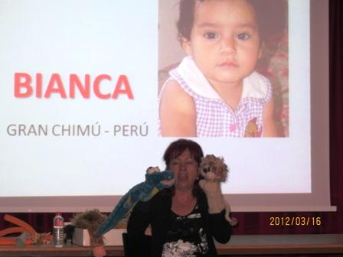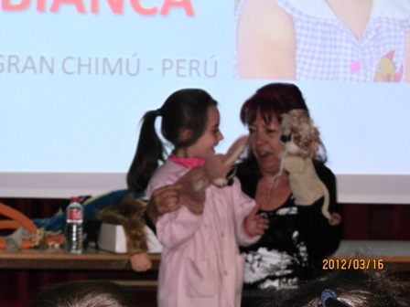
El tema tratado en ambas sesiones se centro en hacer una comparativa entre los mundos educativos de los países del tercer mundo y los más desarrollados.
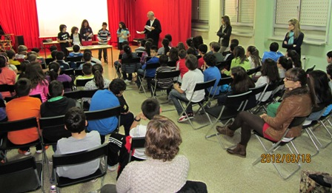
Quisieron acercarnos a realidades diferentes a la nuestra para hacernos valorar todos los medios con los que contamos en educación y que no siempre aprovechamos.

